**Mã đề 6.2.41**

**BẢNG ĐẶC TẢ KĨ THUẬT ĐỀ KIỂM TRA GIỮA KỲ 2**

**MÔN: TIẾNG ANH 6 – THỜI GIAN LÀM BÀI: 60 PHÚT**

|  |  |  |  |  |  |  |  |  |  |  |  |  |  |
| --- | --- | --- | --- | --- | --- | --- | --- | --- | --- | --- | --- | --- | --- |
| **TT** | **Kĩ năng** | **Đơn vị kiến thức/kỹ năng** | **Mức độ kiến thức, kĩ năng**  **cần kiểm tra, đánh giá** | **Số câu hỏi theo mức độ nhận thức** | | | | | | | | ***Tổng Số CH*** | |
| **Nhận biết** | | **Thông hiểu** | | **Vận dụng** | | **Vận dụng cao** | |
| ***TN*** | ***TL*** | ***TN*** | ***TL*** | ***TN*** | ***TL*** | ***TN*** | ***TL*** | ***TN*** | ***TL*** |
| **I.** | **LISTENING** | 1. Nghe 5 đoạn hội thoại ngắn trong khoảng 5 phút ( 80 -100 từ)  Nội dung nghe: chọn tranh để trả lời các câu hỏi về thức ăn, đồ uống, quà tặng ,vị trí và trái cây. | **Nhận biết:**  - Nghe lấy thông tin chi tiết. |  |  |  |  |  |  |  |  |  |  |
| **Thông hiểu:**  - Hiểu nội dung chính của đoạn độc thoại/ hội thoại để chon được bức tranh đúng | 5 |  |  |  |  |  |  |  | **5** |  |
| **Vận dụng:**  - Nắm được ý chính của bài nghe để đưa ra câu trả lời phù hợp.  - Tổng hợp thông tin từ nhiều chi tiết, loại trừ các chi tiết sai để tìm câu trả lời đúng. |  |  |  |  |  |  |  |  |  |  |
| 2. Nghe một đoạn hội thoại khoảng 3 phút  Nội dung nghe: Nghe đoạn hội thoại giữa hai người để điền được thông tin còn thiếu vào chỗ trống  Nhận biết được: Tuổi, nơi làm việc, số ngày làm việc trong tuần, thích làm gì vào cuối tuần và môn thể thao yêu thích là gì | **Nhận biết:**  - Nghe lấy thông tin chi tiết và điền vào chỗ trống. |  |  | 5 |  |  |  |  |  | **5** |  |
| **Thông hiểu:**  - Hiểu nội dung chính của đoạn độc thoại/ hội thoại để tìm câu trả lời đúng. |  |  |  |  |  |  |  |  |  |  |
| **Vận dụng:**  - Nắm được ý chính của bài nghe để đưa ra câu trả lời phù hợp.  - Tổng hợp thông tin từ nhiều chi tiết, loại trừ các chi tiết sai để tìm câu trả lời đúng. |  |  |  |  |  |  |  |  |  |  |
| **II.** | **LANGUAGE** | **1. Vocabulary**  Từ vựng đã học theo chủ điểm: Unit 7,8,9:  - Television  - Sport and games  - Cities of the world | **Nhận biết:**  - Nhận ra, nhớ lại, liệt kê được các từ vựng theo chủ đề trong Unit 7,8,9. | 2 |  |  |  |  |  |  |  | **2** |  |
| **Thông hiểu:**  - Hiểu và phân biệt được các từ vựng theo chủ đề trong Unit 7,8,9;  - Nắm được các mối liên kết và kết hợp của từ trong bối cảnh và ngữ cảnh tương ứng. |  |  | 3 |  |  |  |  |  | **3** |  |
| **Vận dụng:**  - Hiểu và vận dụng được từ vựng đã học trong văn cảnh (danh từ, động từ, tính từ và trạng từ…) |  |  |  |  |  |  |  |  |  |  |
| **2. Grammar**  Các chủ điểm ngữ pháp đã họctrong Unit 7,8,9:  - Question words;  - Imperative  - Simple Past (past actions);  - Possessive Adjectives/ Pronouns | **Nhận biết:**  - Nhận ra được các kiến thức ngữ pháp đã họctrong Unit 7,8,9. | 2 |  |  |  |  |  |  |  | **2** |  |
| **Thông hiểu:**  - Hiểu và phân biệt các chủ điểm ngữ pháp đã họctrong Unit 7,8,9. |  |  | 5 |  |  |  |  |  | **5** |  |
| **Vận dụng:**  - Hiểu và vận dụng các kiến thức ngữ pháp đã học vào bài nghe/ nói/ đọc/ viết. |  |  |  |  |  |  |  |  |  |  |
| **III.** | **READING** | **1. Cloze test**  Hiểu được bài đọc có độ dài khoảng 80-90 từ về chủ đề “Cities of the world ” (Hoi An) | **Nhận biết:**  - Nhận ra được các thành tố ngôn ngữ và liên kết về mặt văn bản trong đoạn văn có | 5 |  |  |  |  |  |  |  | **5** |  |
| **Thông hiểu:**  - Phân biệt được các đặc trưng, đặc điểm các thành tố ngôn ngữ và liên kết về mặt văn bản. |  |  |  |  |  |  |  |  |  |  |
| **Vận dụng:**  - Sử dụng các kiến thức ngôn ngữ và kỹ năng trong các tình huống mới. |  |  |  |  |  |  |  |  |  |  |
| **2. Reading comprehension**  Hiểu được nội dung chính và nội dung chi tiết đoạn văn bản có độ dài khoảng 90-100 từ, nói về một người bạn của tác giả bài viết.  Nói về nơi anh ta sinh và, nôi ở, và kể về môn thể thao anh ấy thích. | **Nhận biết:**  - Thông tin chi tiết |  |  |  |  |  |  |  |  |  |  |
| **Thông hiểu:**  - Hiểu ý chính của bài đọc và chọn câu trả lời phù hợp.  - Hiểu được nghĩa tham chiếu.  - Loại trừ các chi tiết để đưa ra câu trả lời phù hợp |  |  | 5 |  |  |  |  |  | **5** |  |
| **Vận dụng:**  - Đoán nghĩa của từ trong văn cảnh.  - Hiều, phân tích, tổng hợp ý chính của bài để chọn câu trả lời phù hợp. |  |  |  |  |  |  |  |  |  |  |
| **IV.** | **WRITING** | **1.Indicate the sentence that is closet the meaning**  Viết lại câu dùng từ gợi ý hoặc từ cho trước sử dụng:  - So sánh hơn/ so sánh nhất  - Tính từ- trạng từ tương ứng;  - Câu mệnh lệnh  - Câu cảm thán | **Thông hiểu:**  - Sử dụng các từ đã để sắp xếp thành câu hoàn chỉnh. |  |  |  |  |  |  |  |  |  |  |
| **Vận dụng:**  - Hiểu câu gốc và chọn 1 đáp án giống với nội dung câu gốc nhất |  |  |  |  | 5 |  |  |  |  | **5** |
| **2. Write a postcard**  Write a postcard of about 50 words about your holiday in a city | **Vận dụng cao:**  - Sử dụng các kiến thức đã học để viết 1 bưu thiếp. (khoảng 5 câu) |  |  |  |  |  |  |  | 5 |  | **5** |
| ***Tổng*** | |  |  | ***14*** |  | ***18*** |  | ***5*** |  |  | **5** |  | **42** |

**MA TRẬN ĐỀ KIỂM TRA GIỮA KỲ 2**

**MÔN:TIẾNG ANH 6 – THỜI GIAN LÀM BÀI: 60**

|  |  |  |  |  |  |  |  |  |  |  |  |
| --- | --- | --- | --- | --- | --- | --- | --- | --- | --- | --- | --- |
| **TT** | **Kĩ năng** | **Mức độ nhận thức** | | | | | | | | **Tổng** | |
| **Nhận biết** | | **Thông hiểu** | | **Vận dụng** | | **Vận dụng cao** | |
| **Tỉ lệ (%)** | **Thời gian**  **(phút)** | **Tỉ lệ (%)** | **Thời gian**  **(phút)** | **Tỉ lệ (%)** | **Thời gian**  **(phút)** | **Tỉ lệ (%)** | **Thời gian**  **(phút)** | **Tỉ lệ (%)** | **Thời gian**  **(phút)** |
| **1** | **Nghe** | 10 | 4 | 10 | 3 |  |  |  |  | 20 | 12 |
| **2** | **Ngôn ngữ** | 10 | 6 | 20 | 10 |  |  |  |  | 30 | 16 |
| **3** | **Đọc** | 12.5 | 8 | 12.5 | 8 |  |  |  |  | 25 | 16 |
| **4** | **Viết** |  |  |  |  | 15 | 7 | 10 | 9 | 25 | 16 |
| **Tổng** | |  |  |  |  |  |  |  |  | **100** | **60** |
| **Tỉ lệ (% )** | | **32.5** | | **42,5** | | **15** | | **10** | | **100** |  |
| **Tỉ lệ chung (%)** | | **75** | | | | **25** | | | | **100** | |

**KIỂM TRA ĐÁNH GIÁ GIỮA KỲ II**

**Subject: English 6**

**Time: 60’**

**Date:** ......../......./........

**A. Listening. (2pts)**

**Part 1: listen and tick (V) the box. There is one example.** **(1 pt)**

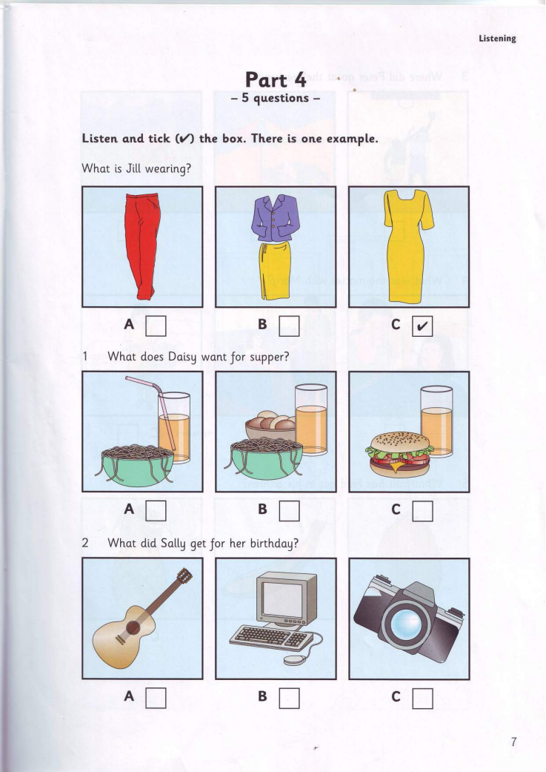







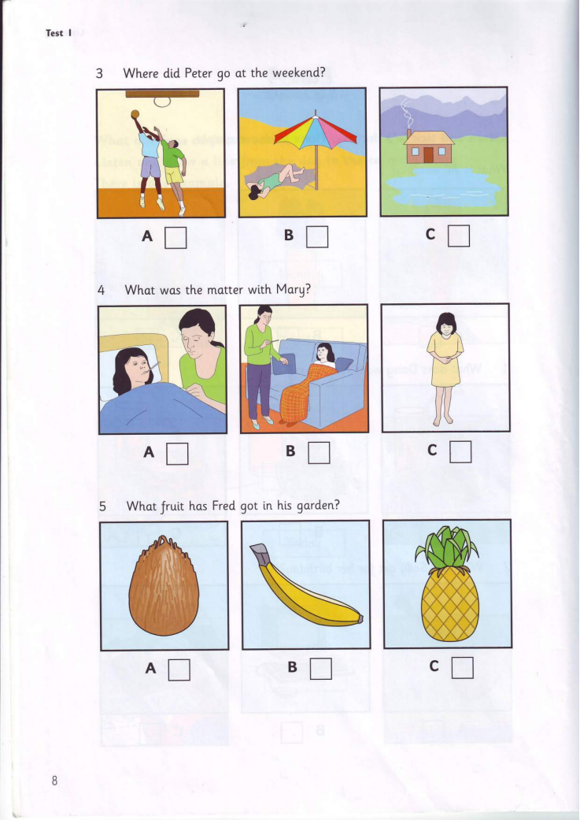











**Part 2 Listen and write**

|  |  |
| --- | --- |
| *0.* |  |
| *1.* |  |
| *2.* |  |
| *3.* |  |
| *4.* |  |
| *5.* |  |

**B. Vocabulary - Grammar - Language funtion.**

**Circle the correct answer to complete each sentence below. (3.0 pts)**

1. Last summer I ............... Sapa with my classmates.

|  |  |  |
| --- | --- | --- |
| A. stayed | B. went | C. visited |

2. We use a ............... to change the channels from a distance.

|  |  |  |
| --- | --- | --- |
| A. TV schedule | B. remote control | C. newspaper |

3. ............... eat too much candy. It’s not good for you.

|  |  |  |
| --- | --- | --- |
| A. Not | B. Please | C. Don’t |

4. **Nam** “I have just received a scholarship.” _ **Peter** “..................”

|  |  |  |
| --- | --- | --- |
| A. Congratulation | B. Thank you | C. Well |

5. She ............... aerobics to keep fit.

|  |  |  |
| --- | --- | --- |
| A. plays | B. does | C. goes |

6. My house is ............. to her house.

|  |  |  |
| --- | --- | --- |
| A. near | B. in front | C. next |

7. This book is ..............

|  |  |  |
| --- | --- | --- |
| A. mine | B. me | C. my |

8. My brother can’t swim …………he’s afraid of water.

|  |  |  |
| --- | --- | --- |
| A. and | B. because | C. so |

9. “........................ is she so said?”, _ “Because she can’t watch her favorite film.”

|  |  |  |
| --- | --- | --- |
| A. what | B. What | C. Why |

10. Did you .................... TV last night?

|  |  |  |
| --- | --- | --- |
| A. watch | B. watched | C. to watch |

11. My bother and I like ……………. weather because we can go swimming in the pool.

|  |  |  |
| --- | --- | --- |
| A. cold | B. hot | C. rainy |

12. There are many interesting _____ for entertainment on TV.

|  |  |  |
| --- | --- | --- |
| A. programmes | B. books | C. newspapers |

**C. Reading.**

**Part 1. Read the passage and choose the best word (A, B or C) to put in each space.(1,25 pts)**

Hoi An is one of the (1) ................. towns in Viet Nam. It is a very beautiful town with a s lot of colour (2) ................. which are hung around the town. Hoi An is famous for one-day tailoring. Customers order clothes (3) ................. the morning and get them in the afternoon. The price is not really (4) ................. . If you want to find the place of the (5) ................. time, Hoi An is a good choice.

1. A. newer B. newest C. oldest

2. A. lanterns B. stars C. balloons

3. A. at B. in C. on

4. A. expensive B. cheap C. more expensive

5. A. modern B. old C. new

**Part 2: Read the passage and choose the correct answers A, B ,C or D for each question (1,25 pts)**

My best friend’s full name is Stuart Kenneth Young. His family, call him Ken, for short, but his nickname at school is ‘Sky’! He was born in Manchester, but now he lives in Newcastle. He is interested in all kinds of sport and music. His favorite group is U2, but his favorite singer is Bryan Adams. Sports View is his favorite TV program, Sky’s favorite food is pizza. He hates people who smoke all the time. I like Sky because he’s got a good sense of humor. I also like him because he’s a great dancer.

1. Who is Stuart Kenneth Young?

A. my best friend B. the author’s best friend C. Sky’s classmate

2.Where does he live?

A. In Newcastle B. In manchester C. In the United State .

3.Stuart likes_________.

A. all kinds of sport and music B. U2 C.both a & b

4. Stuart is good at________ .

A. music B. dancing C. sport

5. Which of the following is NOT true?

A. Stuart is fifteen years old.

B. Stuart’s eyes are dark brown.

C. Stuart likes people who smoke all the time.

**D. Writing.**

**Part 1. Rewrite the sentences without changing the meaning. (1,5 pt).**

1. 1. You are not allowed to play football in the street.

=> Don’t .........................................................................................................................

2. I have a red pen

=> This is ………………………….......................................................….................

3. The apartment is so comfortable.

=> What ......................................................................................................................!

4. My brother is a good student.

→ My brother studies ………………………………………………………………

5. No one in our school is stronger than me.  
-> I ……..………………………………................…..……………….......................

**Part 2. Write a passage of about 50-60 words to talk about the topic " What sport do you like?" (1pt)**

- **Name of the sport**: football/ badminton/ ............

- **When you play it**: morning/ afternoon/ ............

- **Who you play it with?:** friends/ father/ mother/ brother/ sisster/ .......

**- Why do you like it?** : help relax/ keep healthy/ keep fit/ .......

..............................................................................................................................................................................................................................................................................................................................................................................................................................................................................................................................................................................................................................................................................................................................................................................................................................................................................................................................................................................................................................................................................

|  |  |  |
| --- | --- | --- |
| **HƯỚNG DẪN CHẤM**  **KIỂM TRA GIỮA HỌC KỲ 2**  **Môn:.Tiếng Anh 6**  **NĂM HỌC 2021-2022** | | |
| **Topics** | **Answer keys** | **Points** | |
| A.Listening | **Part 1:** 1 – A 2- C 3- C 4- B 5- C | 0.2 x 5 = 1pt | |
| **Part 2:** 1. 17/ seventeen 2. library  3: 4/ four. 4: cinema 5: table tennis |  | |
| B. Vocab + Gram + LF | 1. C 2. B 3. C 4. A 5. B 6. C 7. A 8. B 9. C 10. A 11. B 12. A | 0.25 x 12 = 3 pts | |
| C. Reading | Part 1: **Read the passage and choose the best word (A, B or C)**  1 - C 2 - A 3 - B 4 - A 5 - B  Part 2: *Read the passage carefully then choose the correct answer A,B or C*  1 - B 2 - A 3 - C 4 - B 5 - C | 0.25 x 5 = 1.25pts  0.25 x 5 = 1.25pts | |
| D. Writing | Part 1: Rewrite the sentence using the given words without changing its meaning  1. Don’t play football in the street.  2. This is *my pen/ mine*.  3. What a comfortable apartment!  4. Her car is broken, so she goes to work by taxi.  5. I don’t watch news because it is boring. | 0.3 x 5 = 1.5pt | |
| Part 2: Write a passage of about 50-60 words to talk about the topic " What sport do you like?"  **Contents:**  + persuasive ideas (2 ideas or more) in the body  + long enough  **Language:**  + for correct grammar (prepositions, articles, tenses...)  + for good linking of sentences  + for vocabulary (wide range of vocabulary, spelling) use of suitable connectives...  + for a good format of a composition | 1pt | |